中國文化大學114-2學年度高教深耕計畫
A2活動成果紀錄表

關鍵能力：資訊科技與人文關懷 |  |  | 績效指標：學生資訊科技與人文關懷能力提升及成效
課程名稱  （科目代號） | CEB4  社會通識︰中國大陸與兩岸關係 |  |  | 日期 | 115/04/13
人文素養指標 | □ 人文與藝術美感 □醫療與飲食  ˇ 生態保育 ˇ社會弱勢關懷  □ 科技與媒體 ˇ生命教育 |  |  | 開課單位/開課年級 | U PGC 通識 0 (03)
本課程學生人文關懷學習方式 |  | 專題演講: 中國大陸教育制度與內卷氛圍  講者: 聯合大學教授林奕辰
本課程預定學生人文關懷學習目標或可獲得的核心能力為何 |  | 了解社會發展脈動與趨勢，關懷弱勢族群與城鄉差距
本課程學生人文關懷學習是否達到預期學習目標或獲得核心能力之相關評估方式為何 |  | 能對考試政策提出想法，並與政策對話  能理解人生與社會結構間的互動與無奈  能思考社會問題與相應之問題解決
本課程學生完成人文關懷的學習表現為何 |  | 學生回饋意見、及ZUVIO上統整評定評估：學生經過專題學習，在人文素養各題項皆呈現顯著學習表現，數值超過3.5）
A2人文關懷學習之成果紀錄：(約300~600字內容，簡述舉辦方式及內容、關鍵能力、具體衡
這場林奕辰教授的講座，深入探討了中國大陸的教育制度與「內卷」現象，並分析其背後的社會與經濟影響。首先，曾在上海復旦大學就讀的講座介紹了中國的教育體系，涵蓋從學前教育到高等教育的完整架構。學前教育分為小班、中班、大班，主要是為學齡前兒童提供基礎學習與社會化訓練。初等教育（小學）普及率高，修業年限5至6年；中等教育則包括普通初中、高中及職業教育。高等教育階段則以統一考試（高考）為門檻，區分專科、本科、碩士與博士學制。
「內卷」是近年來中國教育界普遍關注的現象，指學生投入過多時間精力在學業上，卻因競爭激烈而導致邊際效益遞減，形成惡性競爭。在中產家庭，「雞娃」文化盛行，家長為孩子提供過量補習與學習資源，導致學生長期壓力過大。政府推出「雙減」政策，試圖減輕學生作業負擔與課外培訓壓力，然而競爭環境仍舊嚴峻。
此外，林老師探討了育兒成本，隨著子女成長，教育開支占家庭財務比重越來越大，尤其是在城市，家長需投入大量資源以確保子女接受優質教育。農村地區則面臨「留守兒童」問題，由於農民工無法在城市落戶，許多兒童被迫與父母分離，缺乏照顧與情感支持，影響心理健康。政府已開始改革戶籍制度，試圖減少留守兒童數量並改善其生活環境。
近年「高考移民」現象顯示了教育資源分配不均，一些家庭透過戶籍遷移尋求更低的錄取標準。大學與研究生階段則面臨競爭壓力，許多青年因就業市場有限而陷入「大內卷時代」，形成長期學業與職場焦慮。
林奕辰教授的講座全面剖析中國教育體系的挑戰，並引導學生思考未來改革的可能方向。隨後學生們與林老師展開互動與問答，談論大陸與台灣的高等教育各種現象大家都有豐富的收穫。在ZUVIO問卷調查裡，各問卷調查數值均有顯著正項回應，學生也提出許多感想與建言。
活動照片及說明
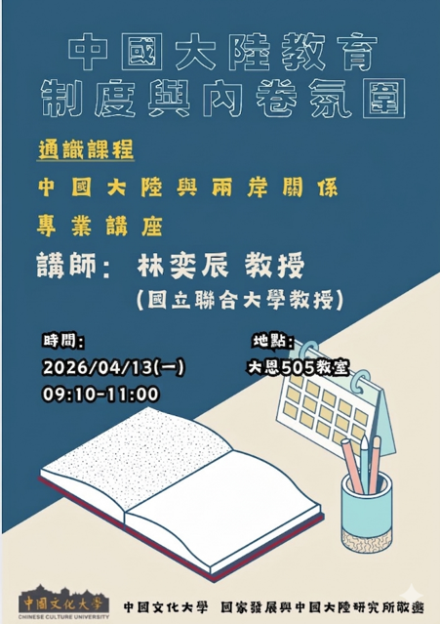 | 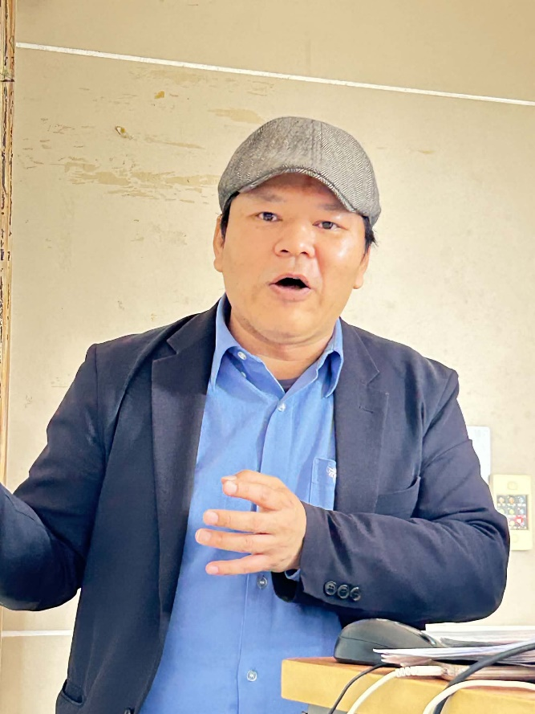
演講海報 | 講座林奕辰
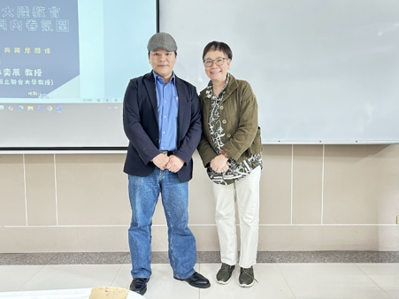 | 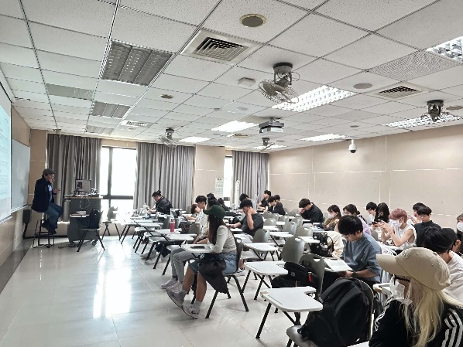
與講師合照 | 演講過程
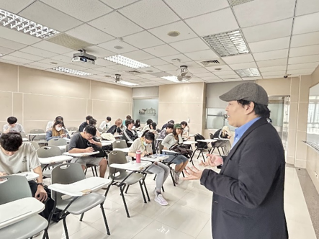 | 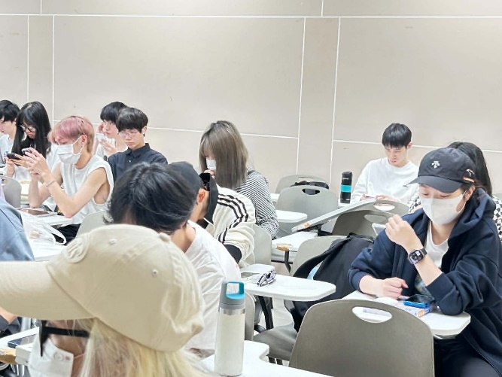
學生聽講狀況 | 學生聽講狀況

